**МИНИСТЕРСТВО ОБРАЗОВАНИЯ И НАУКИ РОССИЙСКОЙ ФЕДЕРАЦИИ**

Федеральное государственное бюджетное образовательное учреждение высшего образования

«МОСКОВСКИЙ ПОЛИТЕХНИЧЕСКИЙ УНИВЕРСИТЕТ»

**ОТЧЕТ**

**по первой неделе учебной практики**

Выполнил студент группы 171-334:

Петров Д.В.

2021

Задания на первую неделю учебной практики:

1. Утвержденная и согласованная тема ВКР.
2. Техническое задание на ВКР (Приложение 1).
3. Обоснование актуальности темы ВКР (п. 1).
4. Структура диплома (п. 2).
5. Обоснование практической ценности ВКР (п. 3).
6. Анализ проблемной области темы ВКР (п. 4).

**СОДЕРЖАНИЕ**

1 ОБОСНОВАНИЕ АКТУАЛЬНОСТИ ТЕМЫ ВКР 4

2 СТРУКТУРА ДИПЛОМА 5

3 ОБОСНОВАНИЕ ПРАКТИЧЕСКОЙ ЦЕННОСТИ ВКР 6

4 АНАЛИЗ ПРОБЛЕМНОЙ ОБЛАСТИ ТЕМЫ ВКР 6

ПРИЛОЖЕНИЯ 7

* + - 1. **ОБОСНОВАНИЕ АКТУАЛЬНОСТИ ТЕМЫ ВКР**

Актуальность темы ВКР связана с крайне малым развитием объекта исследования (тема ранее не исследовалась) в настоящем и с большими перспективами после создания и развития в будущем. Актуальность прослеживается (посмотреть патенты) в подобных примерах:

1. Уникальность разрабатываемого приложения в виду отсутствия аналогов в свободном доступе.
2. Возможность обучения персонала предприятий (машиностроение, техническое обслуживание) и учащихся учебных заведений (техникумы, колледжи, университеты).
3. Сокращение затрат и упрощение обучения персонала.
4. Долгосрочность хранения и многократное повторное использование приложения.
5. Дальнейшее развитие и расширение возможностей приложения.
   * + 1. **СТРУКТУРА ДИПЛОМА**
6. Титульный лист.
7. Задание на ВКР.
8. Аннотация.
9. Содержание.
10. Введение.
11. Основная часть.
    1. Предметная область и технологии.(первая ш\глава)
       1. Анализ предметной области.
       2. Постановка проблемы.
       3. Описание используемых технологий.
       4. Аналоги.
    2. Техническая реализация.
       1. Документация.
       2. Модели данных.
       3. Пользовательский интерфейс.
       4. Техническая реализация.
       5. Ввод в эксплуатацию.
       6. Выводы.
12. Заключение.
13. Список источников.
14. Приложения.
15. Листинг кода.
    * + 1. **ОБОСНОВАНИЕ ПРАКТИЧЕСКОЙ ЦЕННОСТИ ВКР**

Практическая ценность ВКР заключается в создании приложения, которое обеспечит наглядное представление о работе сложного инженерного устройства и вместе с тем облегчит обучение пользователей. Возможна передача такого приложения на предприятия для упрощения процесса обучения персонала, повышения квалификации, изучение техники безопасности или возможна передача в профильные учебные заведения для упрощения процесса понимания и обучения учащихся этих заведений. Также переход на такое обучение позволит увеличить эффективность обучения и сократить расходы на его проведение.

* + - 1. **АНАЛИЗ ПРОБЛЕМНОЙ ОБЛАСТИ ТЕМЫ ВКР**

В настоящий момент аналогичные приложения отсутствуют в свободном доступе, существуют приложения, которые созданы для индустрии развлечений, а не решения инженерных задач, сейчас область на этом уровне не изучена и не развита. В то же время прослеживается ценность такого приложения для индустрии машиностроения и образования. Дальнейшее расширение возможностей и вариантов приложения и включение в него новых сборок и инженерных устройств позволит найти применение в большем количестве областей.

**ПРИЛОЖЕНИЯ**

Приложение 1. Задание на ВКР

**МИНИСТЕРСТВО ОБРАЗОВАНИЯ И НАУКИ РОССИЙСКОЙ ФЕДЕРАЦИИ**

Федеральное государственное бюджетное образовательное учреждение высшего образования

«МОСКОВСКИЙ ПОЛИТЕХНИЧЕСКИЙ УНИВЕРСИТЕТ»

ЗАДАНИЕ НА ВЫПУСКНУЮ КВАЛИФИКАЦИОННУЮ РАБОТУ

по направлению 09.03.01 Информатика и вычислительная техника Образовательная программа (профиль) «Системная интеграция САПР-решений»

|  |  |
| --- | --- |
| **ТЕМА ВКР** | Интерактивное приложение по работе механической коробки передач в Unity |
| **ПРАКТИЧЕСКИЙ РЕЗУЛЬТАТ** | |
| Назначение | Предоставление подробной информации и инструкций по работе, устройству, обслуживанию и внешнему виду механической коробки переменных передач (МКПП) и отдельных её частей |
| Основные функции | 1. Предоставление методического материала о МКПП и ее составных частях и обслуживании. 2. Возможность осмотра внешнего вида МКПП ее отдельных частей и устройства с поясняющей информацией. 3. Анимация принципа работы, сборки и разборки, обслуживания, сопровождающаяся поясняющей информацией. |
| Используемые технологии и платформы | Unity, Visual Studio 2019 |
| **ВЫПОЛНЕНИЕ РАБОТЫ** | |
| Решаемые задачи | * + - 1. Наглядное представление о внешнем виде и принципе работы МКПП.       2. Поясняющие инструкции по обслуживанию.       3. Обучение персонала предприятий или учащихся профильных учебных заведений. |
| Состав технической документации | Титульный лист.  Техническое задание.  Руководство оператора. |
| Состав графической части | 1. Презентация. |

**ПЛАН РАБОТЫ НАД ВКР**

|  |  |  |  |  |  |  |  |  |  |  |  |  |  |  |  |  |  |  |  |  |  |  |  |  |  |  |
| --- | --- | --- | --- | --- | --- | --- | --- | --- | --- | --- | --- | --- | --- | --- | --- | --- | --- | --- | --- | --- | --- | --- | --- | --- | --- | --- |
| **ЗАДАЧИ** | **НЕДЕЛИ** | | | | | | | | | | | | | | | | | | | | | | | | | |
| 1 | | 2 | | 3 | | 4 | | 5 | 6 | | 7 | | 8 | | 9 | | 10 | 11 | 12 | 13 | 14 | 15 | 16 | 17 | 18 |
| Создание моделей |  |  |  |  |  | |  | |  |  | |  | |  | |  | |  |  |  |  |  |  |  |  |  |
| Перенос моделей |  | |  | |  |  |  |  |  |  | |  | |  | |  | |  |  |  |  |  |  |  |  |  |
| Создание анимации |  | |  | |  | |  | |  |  |  |  |  |  |  |  |  |  |  |  |  |  |  |  |  |  |
| Создание интерфейса |  | |  | |  | |  | |  |  | |  |  |  |  |  | |  |  |  |  |  |  |  |  |  |
| Перенос методического материала |  | |  | |  |  |  |  |  |  | |  | |  | |  |  |  |  |  |  |  |  |  |  |  |
| Создание сценариев |  | |  | |  |  |  |  |  |  | |  | |  | |  |  |  |  |  |  |  |  |  |  |  |
| Тестирование и исправление |  | |  | |  |  |  |  |  |  | |  | |  | |  |  |  |  |  |  |  |  |  |  |  |
| Написание кода |  | |  | |  |  |  |  |  |  | |  | |  | |  |  |  |  |  |  |  |  |  |  |  |
| Составление документации |  | |  | |  |  |  |  |  |  | |  | |  | |  |  |  |  |  |  |  |  |  |  |  |

РУКОВОДИТЕЛЬ ОП:

«__» 202__, / , /

*подпись ФИО, уч. звание и степень*

РУКОВОДИТЕЛЬ ВКР:

«__» 202__, / , /

*подпись ФИО, уч. звание и степень*

СТУДЕНТ:

«__» 202__, / , /

*подпись ФИО, группа*

**МИНИСТЕРСТВО ОБРАЗОВАНИЯ И НАУКИ РОССИЙСКОЙ ФЕДЕРАЦИИ**

Федеральное государственное бюджетное образовательное учреждение высшего образования

«МОСКОВСКИЙ ПОЛИТЕХНИЧЕСКИЙ УНИВЕРСИТЕТ»

**ОТЧЕТ**

**по второй неделе учебной практики**

Выполнил студент группы 171-334:

Петров Д.В.

2021

Задания на вторую неделю учебной практики:

1. Проведение литературного обзора.
2. Написание введения и первых глав диплома.
3. Прохождение нормоконтроля и системы антиплагиат.

**СОДЕРЖАНИЕ**

1 ВВЕДЕНИЕ 4

2 ПЕРВАЯ ГЛАВА 6

3 ВТОРАЯ ГЛАВА 8

4 ЛИТЕРАТУРНЫЙ ОБЗОР 9

ПРИЛОЖЕНИЯ 10

* + - 1. **ВВЕДЕНИЕ**

Визуальное представление дает наиболее полное понимание об объекте исследования, его природе и особенностях, именно такого принципа придерживается тема ВКР. Актуальность работы заключается в создании принципиально нового приложения, которое позволит досконально изучить принцип работы и внешний вид механической коробки переменных передач (МКПП), узнать порядок сборки и разборки и сценарии обслуживания.

В настоящий момент аналогов приложению в свободном доступе нет, и данная область не изучена и не развивается. В качестве целевой области была выбрана автомобильная промышленность, которая содержит в себе наиболее сложные по своему строению и принципу работы инженерные устройства и в то же время наиболее распространенные и активно использующиеся. И самым эффективным способом исследования и понимания инженерного устройства является визуальное, интерактивное представление, подкрепленное теоретическим материалом.

Основная цель ВКР – разработать приложение, которое предоставит пользователю возможность подробно изучить внешний вид, строение механической коробки переменных передач и ее отдельных частей, порядок ее сборки и разборки и сценарии обслуживания, сопровождающееся руководством. Окончательная формулировка темы: «Интерактивная инструкция «Механическая коробка передач» с использованием Unity 3D».

Целевая аудитория приложения – учащиеся учебных заведений, сотрудники различных автопромышленных предприятий и автослесари.

Для учащихся учебных заведений использование приложения является возможностью в упрощенном, но в то же время эффективном виде досконально изучить то или иное инженерное устройство или его части. Использование такого приложения в учебных целях позволит повысить качество и простоту обучения, а также освободит от необходимости наличия в учебном заведении реального инженерного устройства, которое необходимо изучить.

Возможно использование приложения на предприятиях автопромышленности, в качестве инструкции по обучению персонала, повышению квалификации или обучению технике безопасности.

Автослесарям также необходимо знать процесс сборки и разборки и обслуживания механической коробки переменных передач и ее частей. Приложение позволит им наиболее точно произвести ремонт с помощью сценариев и просмотреть полную информацию о составных частях МКПП вплоть до размеров крепежа. Возможно также обучение или повышение квалификации рабочего.

Будущее развитие приложения позволит расширить количество включаемых инженерных устройств и, соответственно, занять новые области в промышленности. Использование такого приложения в промышленности и сфере образования упрощает процесс обучения и сокращает расходы на его проведение. Нет необходимости иметь само инженерное устройство или прототип для их изучения, приложение имеет неограниченный срок хранения и возможность повторного использования.

Технологии постоянно развиваются и необходимо учитывать новые технологии и модификации, выходящие для старых моделей. Повторная закупка обновленных моделей снова приводит к увеличению затрат, по сравнению с внесением новых моделей в приложение и повторным его использованием.

* + - 1. **ПЕРВАЯ ГЛАВА**

Объект ВКР: «Использование Unity для решения инженерных задач». Предмет ВКР: «Интерактивная инструкция механической коробки передач». В качестве предметной области была выбрана автомобильная промышленность со сложными инженерными устройствами, которые эффективней всего изучать с помощью визуальных, интерактивных инструкций. Анализ предметной области выявил, что объект и предмет ВКР не развиты и не исследуются. На данный момент в свободном доступе нет приложений, которые бы решали инженерные задачи с помощью Unity и представляли бы ценность для автомобильной промышленности или образования.

Теоретические сведения не всегда дают полного понимания об объекте, в отличие от визуального представления. Часто для обучения персонала или учащихся необходим реальный объект исследования, однако это не всегда возможно. Это приводит к меньшей эффективности обучения и неполному пониманию строения объекта исследования. Компенсация отсутствия объекта приводит к повышению расходов на обучение, например, на закупку прототипов и экземпляров, которые имеют ограниченный срок работы и хранения и не подлежат модификации в соответствии с развивающимися технологиями, а подлежат замене. Цель разработки – решить подобные проблемы с помощью создания приложения, которое даст пользователю визуальное представление об объекте исследования. В теме ВКР в качестве объекта исследования была выбрана механическая коробка переменных передач. Назначение приложения – визуальное представление сложного инженерного устройства для возможности изучения и понимания принципа работы и строения как всего устройства, так и отдельных его частей, обучение персонала и учащихся учебных заведений. Цель приложения – повышение эффективности обучения и понимания за счет обеспечения наглядного представления о строении и работе инженерного устройства, понижение расходов на проведение обучения за счет исключения необходимости закупки экземпляров и прототипов устройств, в рамках приложения те же прототипы и экземпляры будут иметь неограниченный срок хранения и повторного использования, а также поддерживаться в соответствии с развитием модели.

Список основных функций приложения:

Предоставление внешнего вида механической коробки переменных передач и ее составных частей.

Наличие методического материала о МКПП.

Наглядная анимация работы.

Сценарии, включающие анимации, по обслуживанию коробки передач, в том числе сборке и разборке.

В качестве основной среды разработки приложения была выбрана платформа Unity 2019.4 LTS, которая позволяет создать графический интерфейс, импортировать модели, создавать и управлять камерами и задавать анимацию с помощью интерфейса Unity или написания кода на языке программирования [1]. Платформа Unity поддерживает язык программирования C#, который был выбран в качестве основного для разработки [2]. Основная интегрированная среда разработки – Visual Studio 2019 [3]. Для построения моделей МКПП по чертежам используется система трехмерного твердотельного моделирования Autodesk Inventor Professional 2021.

На данный момент аналогов, предоставляющих анимации МКПП, методический материал и сценарии обслуживания и направленных на повышение эффективности обучения и упрощение понимания, в свободном доступе нет. Однако существуют приложения, направленные на индустрию интерактивных развлечений, а не на решение инженерных задач.

Для темы ВКР были определены объект и предмет, и были описаны их начальные состояния. После был произведен анализ выбранной области, который позволил выявить проблему, которую можно было бы решить с помощью создания приложения. Дальнейший анализ выявил отсутствие аналогов в свободном доступе и новизну приложения. После выбора объекта и предмета ВКР были определены современные технологии с помощью которых будет реализовано приложение. Определены будущие функции приложения, назначение приложения для области и цели, которые решит создаваемое приложение.

* + - 1. **ВТОРАЯ ГЛАВА**

Техническое задание представлено в приложении 1.

Графический интерфейс пользователя будет создаваться с помощью средств Unity и должен соответствовать современным требованиям [4]. Структурная схема кнопочных переходов представлена на рисунке 1. При запуске программы доступны 3 кнопки первого уровня: «О программе», «Главное меню» и «Выход». Переход по кнопке «Главное меню» открывает кнопки 2 уровня, дающие пользователю доступ к подсистемам приложения. Каждая подсистема содержит кнопки, которые отвечают за определенные функции, необходимые для данной подсистемы. В каждой переходе будет реализована система обратного перехода на уровень выше.

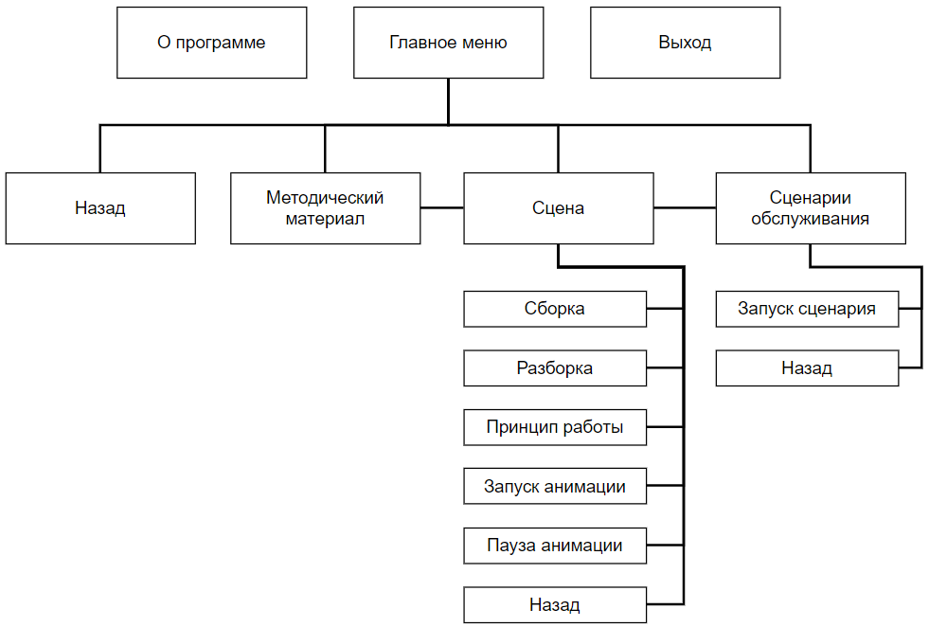

Рисунок 1 – Структурная схема кнопочных переходов приложения

Для создания анимации сборки и разборки, принципа работы и сценариев обслуживания будут использоваться средства, предоставляемые Unity, и код на языке программирования C# [5]. Unity располагает большой библиотекой стандартных компонентов, которые будут использоваться при разработке.

Конечный продукт будет поставляться в электронном формате и требовать разархивации и дальнейшего запуска основного файла с форматом .exe.

* + - 1. **ЛИТЕРАТУРНЫЙ ОБЗОР**

1. Unity User Manual // 23.02.2021. URL: <https://docs.unity3d.com/Manual/index.html> (дата обращения: 26.02.2021).
2. Creating And Using Scripts // 23.02.2021. URL: <https://docs.unity3d.com/Manual/CreatingAndUsingScripts.html> (дата обращения: 26.02.2021).
3. Scripting Tools IDEs // 23.02.2021. URL: <https://docs.unity3d.com/Manual/ScriptingToolsIDEs.html> (дата обращения: 26.02.2021).
4. UI Toolkits // 23.02.2021. URL: <https://docs.unity3d.com/Manual/UIToolkits.html> (дата обращения: 26.02.2021).
5. Документация по C# // URL: <https://docs.microsoft.com/ru-ru/dotnet/csharp/> (дата обращения 26.02.2021).